RELATÓRIO DAS ATIVIDADES DESENVOLVIDAS NO ANO DE 2015 PELO COMITÊ DE GERENCIAMENTO DA BACIA HIDROGRÁFICA DO RIO DO PEIXE

JOAÇABA
Dezembro, 2015.

Atividades desenvolvidas por Mauricio Perazzoli – Consultor Técnico do Programa SC para Comitê Rio do Peixe

Relatório elaborado por Francine Wordell – Consultora Técnica do Comitê Rio do Peixe

SUMÁRIO

1 INTRODUÇÃO 6
2 ATIVIDADES DESENVOLVIDAS 8
2.1 Reuniões do Conselho Consultivo 8
2.1.1 I Reunião do Conselho Consultivo 8
2.1.2 II Reunião do Conselho Consultivo 9
2.2 Assembleia Geral 10
3 EVENTOS PROMOVIDOS PELO COMITÊ 11
3.1 Comitê realiza visitas nas principais entidades da bacia 11
3.2 Reunião sobre Cadastro Estadual de Recursos Hídricos 12
3.3 Palestra para alunos do IFC - Fraiburgo 13
3.4 Divulgação das atividades desenvolvidas pelo Comitê 14
3.5 Comemoração ao dia Mundial da Água 15
3.6 Debate “Água para um Mundo Sustentável” 16
3.7 Debate “Água no Mundo que queremos” 19
3.8 Palestra para alunos da Escola Estadual Cecília Vivan – Salto Veloso/SC 20
3.9 Palestra no Centro de Educação Profissional Professor Jaldyr Bhering Faustino da Silva – CEDUP 21
3.10 Dia Mundial do Meio Ambiente 22
3.11 Comitê Rio do Peixe lança novo site 23
3.12 X Fórum do Comitê Rio do Peixe sobre Segurança Hídrica 25
3.13 I Descida do Rio do Peixe – Rio das Antas/SC 27
4 PARTICIPAÇÃO EM CURSOS E EVENTOS 27
4.1 Reunião do Bosque Modelo de Caçador/SC 28
4.2 Fórum Estadual de Preservação da Água 29
4.3 Reunião do Conselho do Bosque Modelo Caçador 31
4.4 Projeto Estiagem no Oeste Catarinense: diagnóstico e resiliência 32
4.5 Palestra “Poluição das Águas” - V Seminário Municipal de Meio Ambiente de Rio das Antas 33
4.6 Fórum Catarinense de Comitês de Bacias Hidrogáficas 35

4.7 Participação no I Seminário Catarinense de Olericultura – SEMCO 36
4.8 III Seminário da Água 38
4.9 XVII Encontro Nacional dos Comitês de Bacias Hidrográficas – ENCOB 39
4.10 Reunião da Coordenação do Fórum de Comitês da Bacia Hidrográfica do Estado de Santa Catarina 41
4.11 XXI Simpósio Brasileiro de Recursos Hídricos – SBRH 41
4.12 Explanação na Plenária da Federação das Associações Empresariais de Santa Catarina do Meio-Oeste Catarinense – FACISC 43
5 CÂMARA TÉCNICA 44
5.1 Reunião da Câmara Técnica de Educação Ambiental 44
6 CADASTRO DE USUÁRIOS DE RECURSOS HÍDRICOS 45
6.1 Distribuição dos Materiais relativo ao Cadastro de Usuário 45
7 CONCLUSÃO 47
8 ANEXOS 49
8.1 Lista de Presença da Reunião do Conselho Consultivo 50
8.2 Lista de Presença da I Assembléia Geral 52
8.3 Lista de Presença do Lançamento do Site do Comitê 54
8.4 Lista de Presença do X Forum do Comitê Rio do Peixe sobre Segurança Hídrica 56

LISTA DE IMAGENS

Imagem 1– Reunião Conselho Consultivo 19/02/2015 8
Imagem 2 – Reunião Conselho Consultivo 12/06/2015 9
Imagem 3 – Assembleia Geral Ordinária dia 24/08/2014 10
Imagem 4 – Assembleia Geral Ordinária dia 24/08/2014 11
Imagem 5 – Visita técnica às principais entidades da Bacia 12
Imagem 6 – Reunião sobre o Cadastro Estadual de Recursos Hídricos 13
Imagem 7 – Palestra para alunos do IFC - Fraiburgo 14
Imagem 8 – Palestra para alunos do IFC - Fraiburgo 14
Imagem 9 – Estande na Festa de Comemoração dos 81 anos do Município de Caçador 15
Imagem 10 – Dia mundial da água 16
Imagem 11 – Dia mundial da água 16
Imagem 12 – Dia mundial da água 16
Imagem 13 – Debate: “Água Para um Mundo Sustentável" 18
Imagem 14 – Debate: “Água Para um Mundo Sustentável" 18
Imagem 15 – Folder do debate: Água do Mundo que Queremos. 20
Imagem 16 – Palestra para alunos da Escola Estadual Cecília Vivan em Salto Veloso/SC 21
Imagem 17 – Palestra no Colégio Agrícola de Água Doce 22
Imagem 18 – Palestra no Colégio Agrícola de Água Doce 22
Imagem 19 – Exposição em comemoração ao Dia Mundial do Meio Ambiente 23
Imagem 20 – Exposição em comemoração ao Dia Mundial do Meio Ambiente 23
Imagem 21 – Lançamento do novo site do Comitê Rio do Peixe 25
Imagem 22 – Lançamento do novo site do Comitê Rio do Peixe 25
Imagem 23 – X Fórum do Comitê Rio do Peixe sobre Segurança Hídrica 26
Imagem 24 – X Fórum do Comitê Rio do Peixe sobre Segurança Hídrica 26
Imagem 25 – I Descida do Rio do Peixe 27
Imagem 26 – I Descida do Rio do Peixe 28
Imagem 27 – I Descida do Rio do Peixe 28

Imagem 28 – Reunião do Bosque Modelo de Caçador - BMCDR 29
Imagem 29 – Fórum Estadual de Preservação da Água 30
Imagem 30 – Fórum Estadual de Preservação da Água 30
Imagem 31 – Reunião Bosque Modelo Caçador 31
Imagem 32 – Projeto Estiagem no Oeste Catarinense: diagnóstico e resiliência 32
Imagem 33 – Projeto Estiagem no Oeste Catarinense: diagnóstico e resiliência 33
Imagem 34 – V Seminário Municipal de Meio Ambiente de Rio das Antas 34
Imagem 35 – V Seminário Municipal de Meio Ambiente de Rio das Antas 34
Imagem 36 – V Seminário Municipal de Meio Ambiente de Rio das Antas 35
Imagem 37 – Fórum Catarinense de Comitês de Bacias Hidrográficas 36
Imagem 38 – I Seminário Catarinense de Olericultura – SEMCO 37
Imagem 39 – I Seminário Catarinense de Olericultura – SEMCO 38
Imagem 40 – III Seminário da Água 39
Imagem 41 – XVII ENCOB 40
Imagem 42 – Reunião da Coordenação do Fórum de Comitês da Bacia Hidrográfica do Estado de Santa Catarina. 41
Imagem 43 – XXI Simpósio Brasileiro de Recursos Hídricos – SBRH 42
Imagem 44 – Explanação na Plenária da Federação das Associações Empresariais de Santa Catarina do Meio-Oeste Catarinense – FACISC 43
Imagem 45 - Explanação na Plenária da Federação das Associações Empresariais de Santa Catarina do Meio-Oeste Catarinense – FACISC 44
Imagem 46 - Reunião da Câmara Técnica de Educação Ambiental do Comitê de Gerenciamento da Bacia Hidrográfica Rio do Peixe 45
Imagem 47 - Distribuição dos materiais relativos ao cadastro de Usuário de Recursos Hídricos 46

1 INTRODUÇÃO

O Rio do Peixe nasce na Serra do Espigão, município de Calmon a uma altitude de 1.250m, e percorre aproximadamente 299 km até desaguar no Rio Uruguai, município de Alto Bela Vista, a uma altitude de 387m.
A Bacia Hidrográfica do Rio do Peixe está situada na região hidrográfica RH3 - Vale do Rio do Peixe, Meio-Oeste catarinense, onde para sua formação, somam-se 3.803 corpos d’água, entre rios e córregos, que contribuem para uma vazão média anual de 120 m³/s.
Está localizada sob uma altitude média de 876m e delimitada sob as coordenadas geográficas: latitudes S 26°36’24” e S 27°29’19” e longitudes W 50°48’04” e W 51º53’57”, sendo composta por uma área territorial total de 5.238 km², perfazendo um perímetro de 425 km² a qual abrange 26 municípios do meio oeste, sendo eles: Caçador, Rio das Antas, Videira, Pinheiro Preto, Tangará, Ibicaré, Luzerna, Herval D`Oeste, Joaçaba, Lacerdópolis, Ouro, Capinzal, Ipira, Calmon, Macieira, Salto Veloso, Arroio Trinta, Iomerê, Treze Tílias, Água Doce, Fraiburgo, Ibiam, Erval Velho, Campos Novos, Alto Bela Vista e Piratuba.
Apresenta uma população estimada em 385.160 pessoas, sendo praticamente toda distribuída na zona urbana (79%) e uma pequena parcela (21%) na zona rural.
O Comitê Rio do Peixe tem como sede a UNOESC campus Joaçaba e secretaria executiva localizada na UNOESC - Campus Videira e vem desde o ano de 2.001, promovendo a gestão e proteção dos recursos hídricos da Bacia através de eventos e atividades que priorizam o esclarecimento e conscientização da população local, buscando a manutenção da qualidade da água e preservação dos recursos hídricos da região.
Durante o ano de 2015 o Comitê de Gerenciamento da Bacia Hidrográfica do Rio do Peixe desenvolveu atividades em todo território da bacia buscando promover o gerenciamento participativo e integrado da Bacia; deste modo, este relatório objetiva detalhar as atividades desenvolvidas pelo Comitê de Gerenciamento da Bacia Hidrográfica do Rio do Peixe durante o ano de 2015.

2 ATIVIDADES DESENVOLVIDAS

2.1 Reuniões do Conselho Consultivo

2.1.1 Primeira Reunião do Conselho Consultivo do Comitê Rio do Peixe

A primeira reunião do Conselho Consultivo do Comitê Rio do Peixe ocorreu no dia 19/02/15, às 14h00 na Universidade do Oeste de Santa Catarina, Campus de Joaçaba com sede na Rua Getúlio Vargas, 2125 - Bairro Flor da Serra, Joaçaba, Santa Catarina. Reuniram-se a diretoria e membros do conselho consultivo do Comitê Rio do Peixe, para discutir sobre as demandas e ações do Comitê. A pauta da reunião foi: 1. Projeto Fehidro 2015; 2. Planejamento de Atividades 2015; 3. Andamento do Projeto Fehidro 2014; 4. Assuntos Gerais.

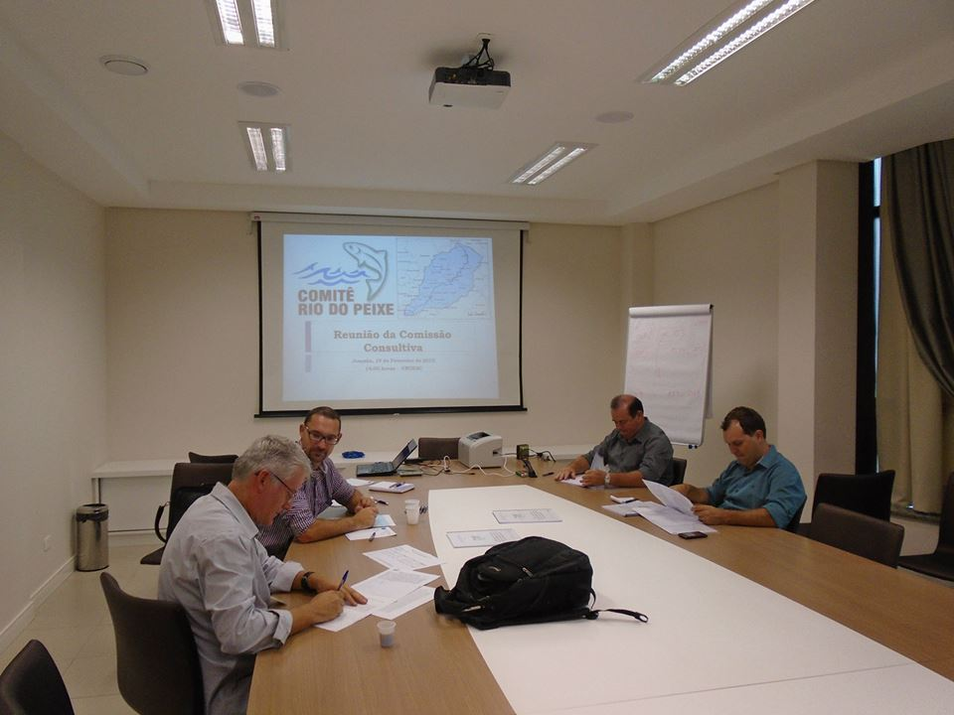

Imagem1: I Reunião do Conselho Consultivo do Comitê Rio do Peixe

2.1.2 Segunda Reunião de Conselho Consultivo do Comitê Rio do Peixe

A segunda Reunião de Conselho Consultivo do Comitê de Gerenciamento da Bacia Hidrográfica do Rio do Peixe ocorreu na tarde do dia 12/06/15, e foi realizada no formato de videoconferência, tendo dois locais de encontro – Videira e Joaçaba/SC, facilitando a logística e evitando deslocamento por parte dos membros do Conselho.
A pauta da reunião foi: 1. Projeto Fehidro 2015; 2. Planejamento de Atividades 2015; 3. Encaminhamentos da Audiência Pública - Recursos Hídricos em Santa Catarina; 4. Fórum do Comitês de Bacia de Santa Catarina 5. Assuntos Gerais.

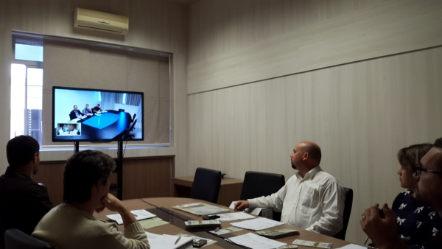
Imagem 2: II Reunião do Conselho Consultivo do Comitê Rio do Peixe, realizada por meio de webconferência.

2.2 Assembleias Gerais

2.2.1 Primeira Assembléia Geral Ordinária

A Assembleia Geral Ordinária do Comitê do Rio do Peixe foi realizada no dia 24 de Agosto de 2015, nas dependências da Casa de Múltiplo Uso na cidade de Tangará e teve como pauta: Prestação de contas do Projeto Fehidro 2013 e 2014; Projeto Fehidro 2015; Planejamento de Atividades para segundo semestre de 2015; Informações sobre o Fórum Catarinense de Comitês de Bacia e Assuntos Gerais. A Assembleia Geral Ordinária teve inicio às 14h30min com a presença de dezenove membros do Comitê de Gerenciamento da Bacia Hidrográfica Rio do Peixe.

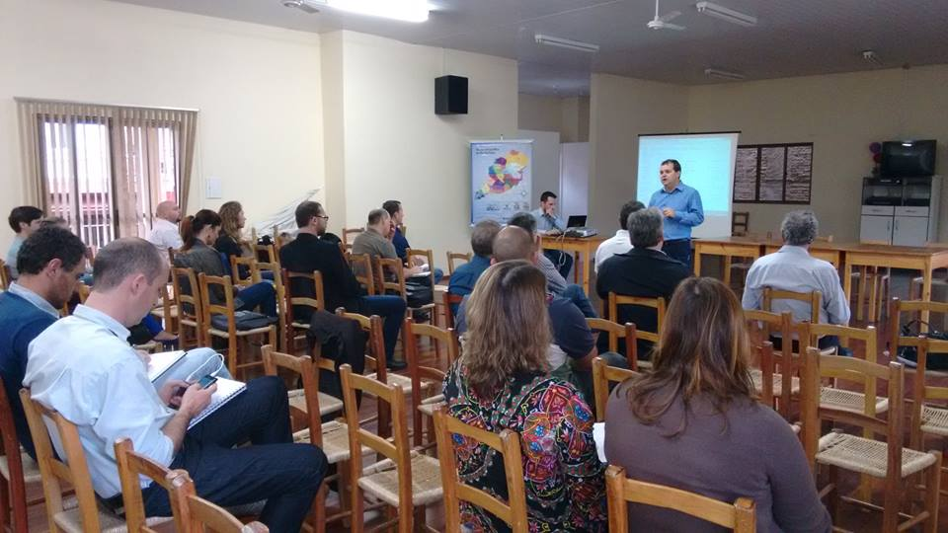
Imagem 3: Assembléia Geral Ordinária

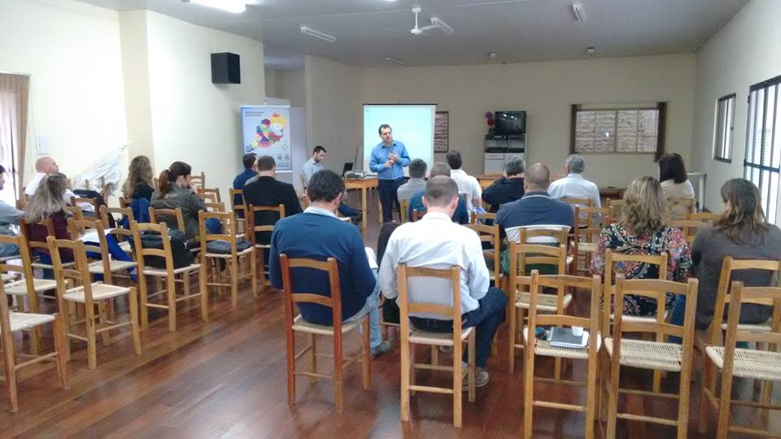
Imagem 4: Assembléia Geral Ordinária

3 EVENTOS PROMOVIDOS PELO COMITÊ

3.1 Comitê realiza visitas nas principais entidades da Bacia

No mês de fevereiro/2015, o Comitê Rio do Peixe retomou a realização das visitas em entidades que representam os diferentes segmentos dentro da bacia hidrográfica.
Essas visitas objetivaram fortalecer e ampliar a representatividade do quadro de atores sociais estratégicos, trocar informações; entregar materiais de divulgação sobre o Comitê, sobre a Bacia Hidrográfica, sobre o Rio do Peixe, e dar um panorama geral sobre a gestão de recursos hídricos local e estadual.

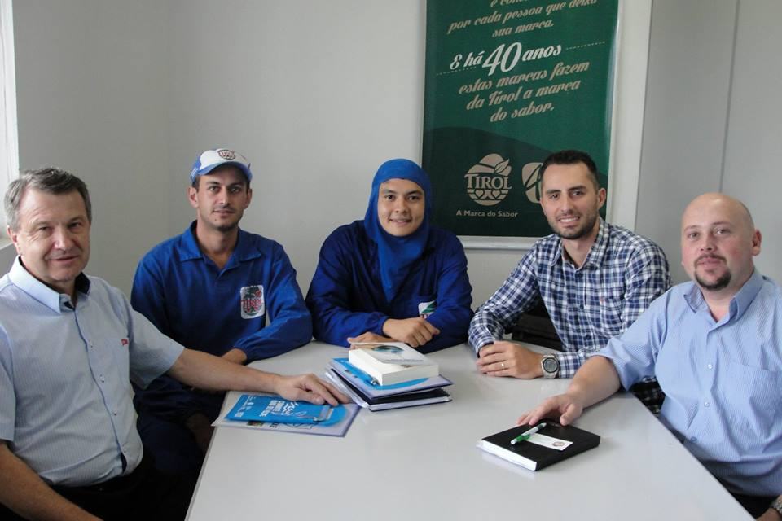

Imagem 5: Visita técnica às principais entidades da Bacia

3.2 Reunião sobre o Cadastro Estadual de Recursos Hídricos. Secretaria Municipal de Agricultura de Caçador. Caçador/SC.

O Comitê de Gerenciamento da Bacia Hidrográfica do Rio do Peixe, organismo colegiado de caráter normativo, consultivo e deliberativo integrante do Sistema Nacional de Gerenciamento de Recursos Hídricos – SNGRH realizou no dia 20 de Fevereiro, às 13h30 na Secretaria Municipal de Agricultura, Pecuária e Abastecimento de Caçador uma oficina de capacitação técnica sobre o CEURH – Cadastro Estadual de Usuários de Recursos Hídricos em Caçador.
Na ocasião, representantes da Secretaria Municipal de Agricultura, Pecuária e Abastecimento, da Fundação Municipal do Meio Ambiente de Caçador – FUNDEMA e do Comitê Rio do Peixe discutiram estratégias para o planejamento, desenvolvimento da oficina e envolvimento de entidades parceiras
A oficina explicou qual o objetivo, finalidade e quem deve se cadastrar como Usuário de Recurso Hídrico; orientando para o correto preenchimento das declarações e treinando os multiplicadores para a correta realização do cadastro.
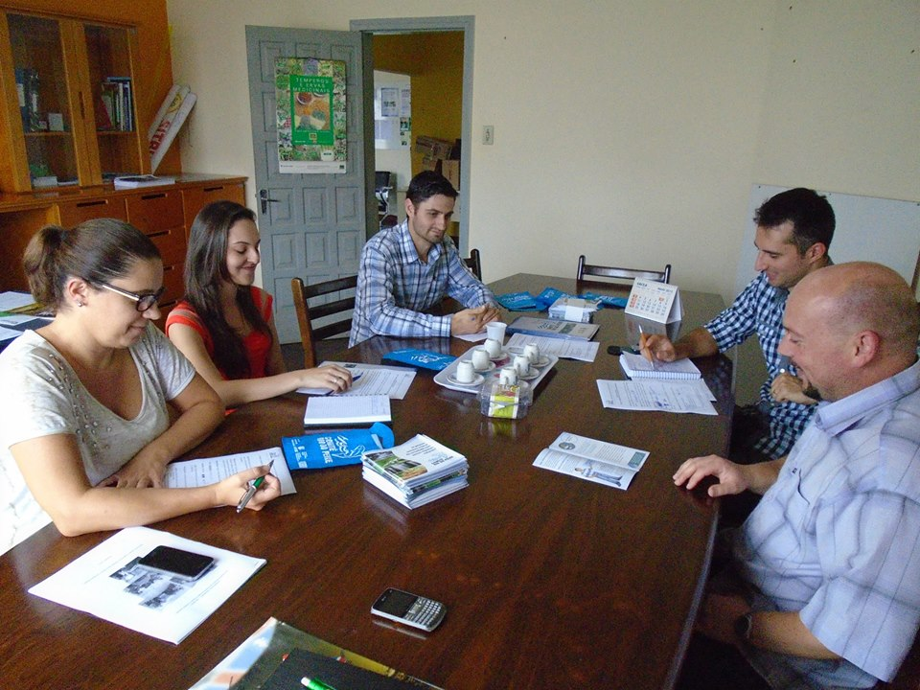

Imagem 6: Reunião sobre o Cadastro Estadual de Recursos Hídricos.

3.3 Palestra para alunos do IFC - Campus Fraiburgo. Fraiburgo/SC.

No dia 03 de Março de 2.015 o consultor técnico do Comitê Rio do Peixe realizou uma palestra para os alunos do Curso Técnico em segurança do Trabalho do IFC – Instituto Federal Catarinense, campus de Fraiburgo.
Os alunos tiveram a oportunidade de conhecer um pouco mais sobre as características da Bacia Hidrográfica e do Rio do Peixe e também o papel e ações desenvolvidas pelo Comitê. Na ocasião também foram trabalhados os temas Crise Hídrica e Preservação dos Recursos hídricos.
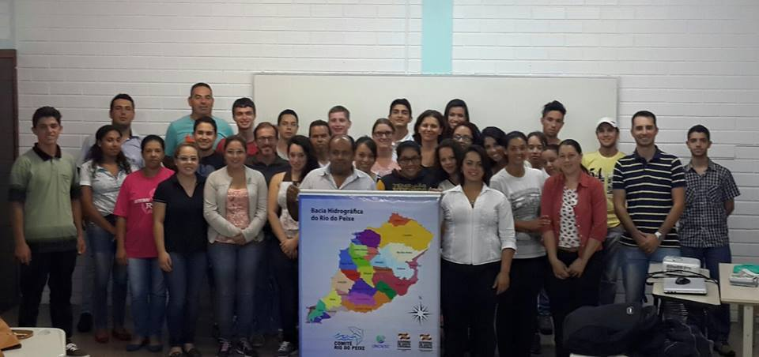
Imagem 7: Palestra para alunos do IFC - Campus Fraiburgo.

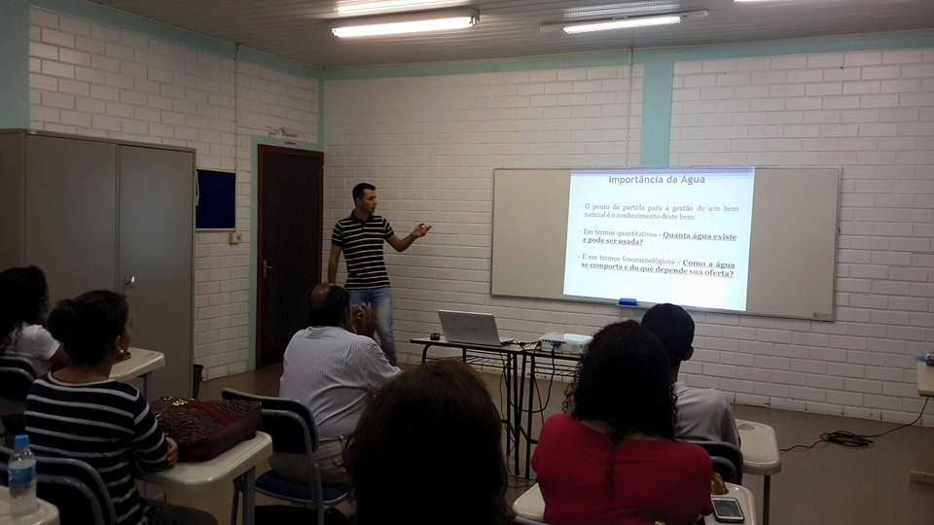
Imagem 8: Palestra para alunos do IFC - Campus Fraiburgo.

3.4 DIVULGAÇÃO DAS ATIVIDADES DESENVOLVIDAS PELO COMITÊ

Durante os dias 20, 21 e 22 de Março o Comitê Rio do Peixe esteve presente na Festa de Comemoração dos 81 anos do Município de Caçador, em parceria com a Fundação do Meio Ambiente de Caçador – FUNDEMA divulgando as atividades propostas e desenvolvidas pelo Comitê Rio do Peixe em estande na feira Intersetorial do município.

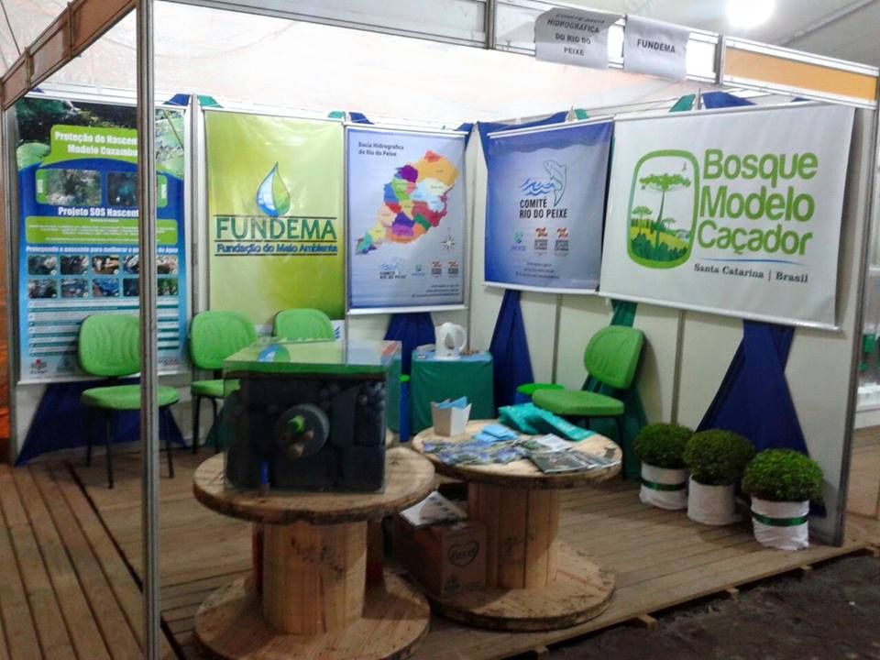
Imagem 9: Estande na Festa de Comemoração dos 81 anos do Município de Caçador.

3.5 Comemoração ao Dia Mundial da Água. Unoesc cAMPUS – Videira

O Dia Mundial da Água, 22 de março é lembrada mundialmente desde 1993, depois de recomendação feita por especialistas, reunidos na Conferência da ONU para o Meio Ambiente, Eco-92, no Rio de Janeiro.
O tema de 2015 foi: Água e Desenvolvimento Sustentável. Em alusão a esse dia, o Comitê Rio do Peixe montou um espaço para divulgação das atividades no hall de entrada da Unoesc – Campus Videira. O objetivo foi divulgar o comitê, comemorar a data e alertar sobre a importância da preservação e conservação dos recursos hídricos.

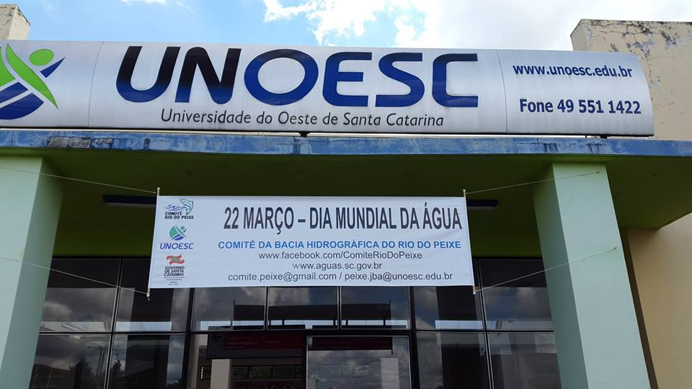
Imagem 10: Dia mundial da água

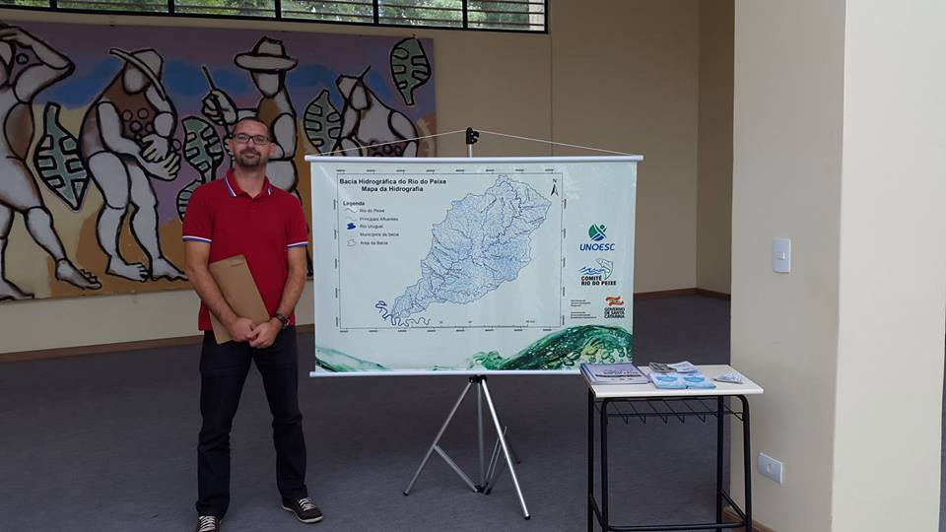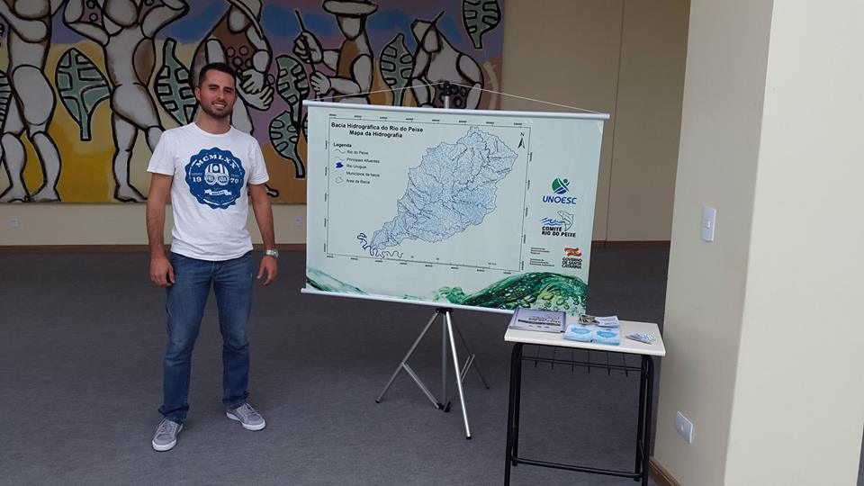
Imagem 11: Dia mundial da água Imagem 12: Dia mundial da água

3.6 Debate: “Água Para um Mundo Sustentável"

A Unoesc – Campus Videira, através dos cursos de Engenharia Química, Engenharia Sanitária e Ambiental, Engenharia de Alimentos e Biotecnologia realizou no dia 24 de Março, um amplo debate sobre a situação atual dos recursos hídricos.
O evento realizado no auditório do campus reuniu um público de aproximadamente 400 pessoas entre estudantes, profissionais ligados à área e demais interessados no assunto e marcou as comemorações do Dia Mundial da Água, celebrado no domingo, 22 de março.
“Água Para um Mundo Sustentável" foi o tema do encontro que contou com a presença de várias entidades, as quais, através de seus representantes, expuseram um diagnóstico da situação atual no estado e região, apontando ações de preservação que estão em desenvolvimento.
O superintendente regional da FATMA de Caçador, Eng. Dario Francio, explanou sobre a obrigatoriedade do licenciamento ambiental para realização de diversas atividades ligadas ao uso do solo e água.
O secretário Municipal de Agricultura e Meio Ambiente da prefeitura de Videira, Celso Brancher, discorreu sobre as ações do poder público na preservação de nascentes e cursos d’água e novas regras para perfuração de poços artesianos, hoje bem mais restrita.
Já, Cesar Rodolfo Seibt, da Secretaria de Desenvolvimento Econômico e Sustentável do estado de Santa Catarina, abordou a importância da atuação e estruturação dos comitês de bacias hidrográficas; e Rafael Hopen dos Santos, representante da Associação Comercial, Industrial e Agrícola – ACIAV e BRF, apresentou o case da empresa, que demonstra o trabalho realizado na captação da água do Rio do Peixe, utilizada na indústria, bem como a destinação final dos resíduos gerados no processo produtivo.

RELATÓRIO DA ONU
Ainda durante o encontro, o público pôde acompanhar a apresentação de dados do Relatório Mundial das Nações Unidas – ONU, sobre a situação atual da água no Planeta.
O trabalho foi apresentando por sua relatora, a videirense Ângela Renata Cordeiro Ortigara, graduada em Saneamento Ambiental pela Unoesc – Campus Videira e doutora em Engenharia Ambiental pelo Departamento de Engenharia Civil, Ambiental e Mecânica da Università degli Studi di Trento – Itália, onde desenvolveu sua pesquisa.
Ela expôs, de maneira detalhada, a situação da água no Planeta. Disse que a situação preocupa, mas ainda não é de desespero, e que se faz necessário pôr em prática políticas públicas e ações urgentes para a sustentabilidade do Planeta, no que se refere ao uso e a própria existência da água.

COMITÊ RIO DO PEIXE PARCEIRO DO EVENTO

O professor Ricardo Marcelo de Menezes, presidente do comitê Rio do Peixe, entidade parceira na realização do encontro, prestigiou o debate e respaldou a iniciativa em sua realização. Reiterou que deve ser um compromisso de toda a sociedade em continuar formulando ações e concretizando iniciativas ligadas à preservação do meio ambiente, em especial à preservação da água.

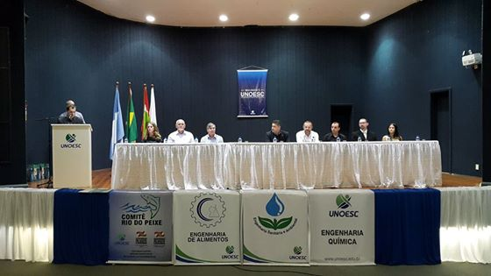

Imagem 13: Debate: “Água Para um Mundo Sustentável"

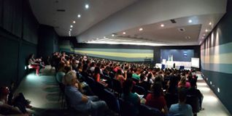

Imagem 14: Debate: “Água Para um Mundo Sustentável"

3.7 Debate “Água no Mundo que Queremos”

No dia 26 de Março de 2015, aconteceu nas depencias do Auditório da Unoesc – Campus Videira o debate “Água no Mundo que Queremos”.
O evento objetivou apresentar o relatório da Organização das Ações Unidas – ONU: Água no Mundo que Queremos.
Todos os anos o Programa de Avaliação Mundial da Água das Nações Unidas publica o Relatório Mundial das Nações Unidas sobre o Desenvolvimento dos Recursos Hídricos.
Esse relatório é resultado do trabalho de coordenação do WWAP - World Water Assessment Programme através da contribuição de 31 agências da ONU e 36 parceiros internacionais que participam de UN-Water (ONU Água).
No ano de 2.015, o tema do relatório foi "Água para um Mundo Sustentável", com intuito de informar tomadores de decisão sobre a importância da água para o desenvolvimento sustentável das nações, abordando os desafios e respostas para garantir água em qualidade e quantidade suficiente para as sociedades, economias e ecossistemas.
O evento realizou uma mesa redonda composta pela palestrante e representantes das seguintes entidades:
• Secretaria de Estado do Desenvolvimento Econômico Sustentável – SDS - Diretoria de Recursos Hídricos - DRHI;
• Comitê da Bacia do Rio do Peixe;
• Secretaria Municipal do Meio Ambiente de Videira;
• Fundação do Meio Ambiente – FATMA;
• Classe empresarial.

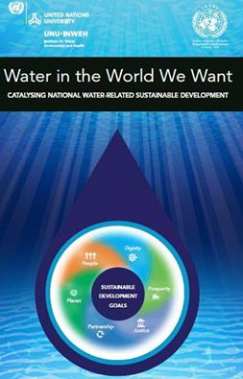
Imagem 15: Folder do debate: Água do Mundo que Queremos.

3.8 Palestra para alunos da Escola Estadual Cecília Vivan – Salto Veloso/SC.

No dia 26 Março de 2015, o consultor técnico do Comitê Rio do Peixe realizou uma palestra para os alunos da Escola Estadual Cecília Vivan, do município de Salto Veloso.
Cerca de 100 alunos tiveram a oportunidade de conhecer um pouco mais sobre as características da Bacia Hidrográfica e do Rio do Peixe, o papel e ações realizadas pelo Comitê.
Na ocasião foram trabalhados os temas: Crise Hídrica e Preservação dos Recursos hídricos.

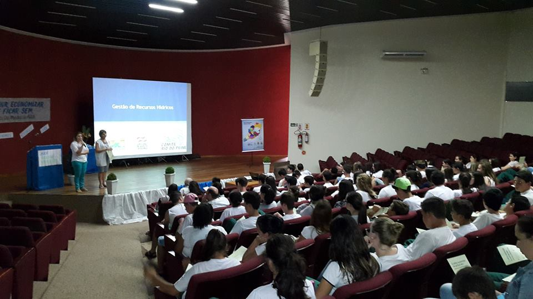
Imagem 16: Palestra para alunos da Escola Estadual Cecília Vivan em Salto Veloso/SC.

3.9 Palestra no Centro de Educação Profissional Professor Jaldyr Bhering Faustino da Silva – CEDUP (Colégio Agrícola de Água Doce) – Água Doce/ SC.

No dia 03 de Junho, o representante da FATMA e membro do Conselho Consultivo do Comitê Rio do Peixe, Eng. Orlando Júnior Covolan realizou uma palestra sobre o tema Educação Ambiental no Centro de Educação Profissional Professor Jaldyr Bhering Faustino da Silva – CEDUP/ Colégio Agrícola de Água Doce.
No final da palestra, os aproximadamente 160 integrantes foram convidados a participar do plantio de um Ipê Amarelo em homenagem a data.
Essa atividade fez parte das comemorações alusivas ao Dia Mundial do Meio Ambiente.

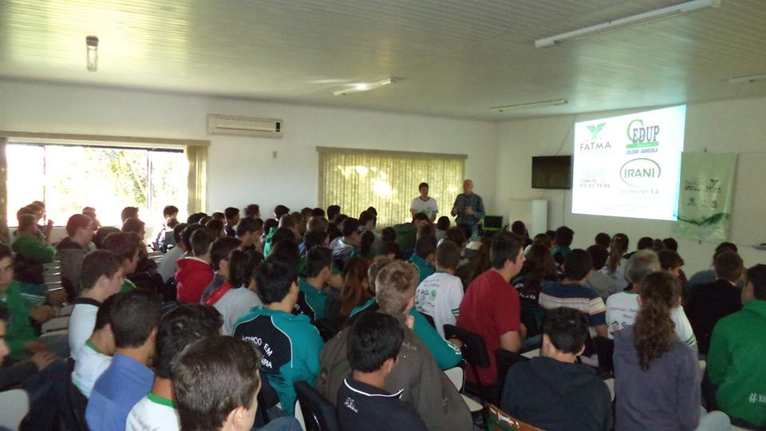
Imagem 17: Palestra no Colégio Agrícola de Água Doce

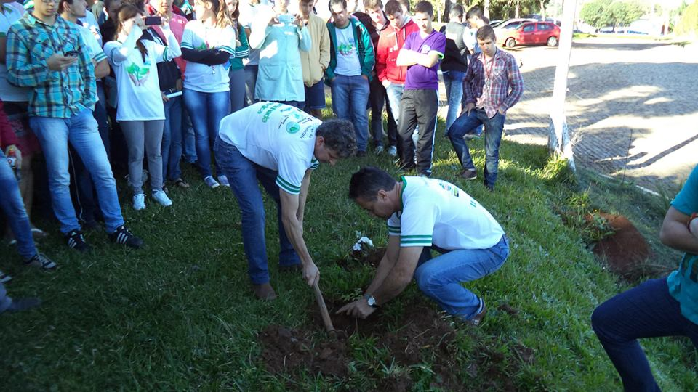
Imagem 18: Plantio das árvores após a palestra

3.10 Dia Mundial do Meio Ambiente

No dia 05 de Junho, o Comitê Rio do Peixe promoveu na UNOESC – Campus Videira uma exposição com distribuição dos materiais de divulgação, em alusão ao Dia Mundial do Meio Ambiente.

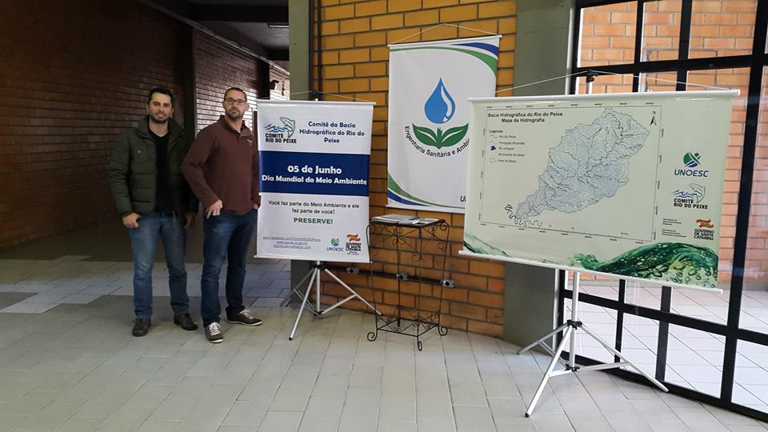
Imagem 19: Exposição em comemoração ao Dia Mundial do Meio Ambiente

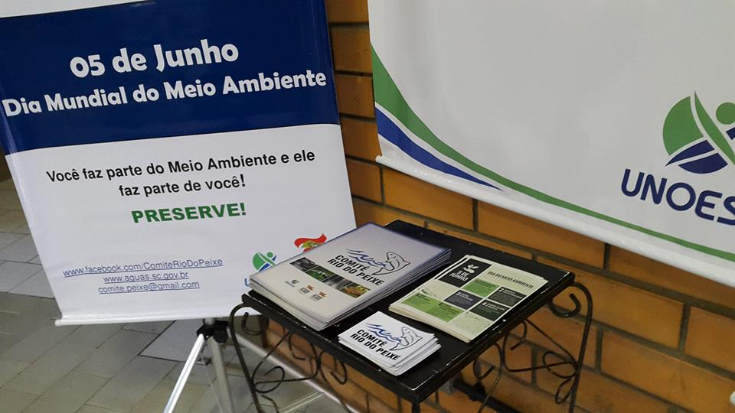
Imagem 20: Exposição em comemoração ao Dia Mundial do Meio Ambiente

3.11 Comitê Rio do Peixe lança novo site

O Comitê Rio do Peixe realizou na quinta-feira, 15 de outubro, na sede social da Unoesc – Campus de Joaçaba, uma manhã de informação e apresentação de novidades para a comunidade e imprensa regional.
Estiveram presentes, membros do Comitê, empresários, diretores de escolas municipais, estaduais e privadas, agentes políticos, jornalistas, repórteres e membros da comunidade. Na oportunidade o presidente do Comitê, Sr. Ricardo Marcelo de Menezes, apresentou o relatório de atividades desenvolvidas durante o ano de 2014, o lançamento do redesigner do site, e os canais de comunicação do Comitê.
Além do site, o Comitê também disponibiliza as plataformas de comunicação: página no facebook, informativo online, informativo quinzenal e informativo impresso bimestral. Esses canais visam melhorar o fornecimento de informações e facilitar o acesso da comunidade a elas. As notícias são de cunho técnico e informações gerais.
A intenção é aproximar o Comitê ainda mais da comunidade fazendo com que ela interaja expressando suas opiniões.
Há mais de 15 anos, o Comitê trabalha pela preservação da Bacia Hidrográfica do Rio do Peixe, que desempenha um importante papel no fornecimento de recursos hídricos e energéticos da região.
A participação na busca da conscientização da preservação e uso consciente da água, por meio das empresas também é fundamental para o Rio do Peixe. “A contribuição para a preservação da água, é que cada empresa, e, consequentemente, cada pessoa, faça a sua parte, ajudando a melhorar o uso da água, não poluindo, cuidando da mata ciliar, e, que as obras sigam dentro das leis, só assim teremos uma água de qualidade”, afirma Mircon Roberto Becker, presidente da Associação Comercial e Industrial Oeste de Santa Catarina – ACIOC.
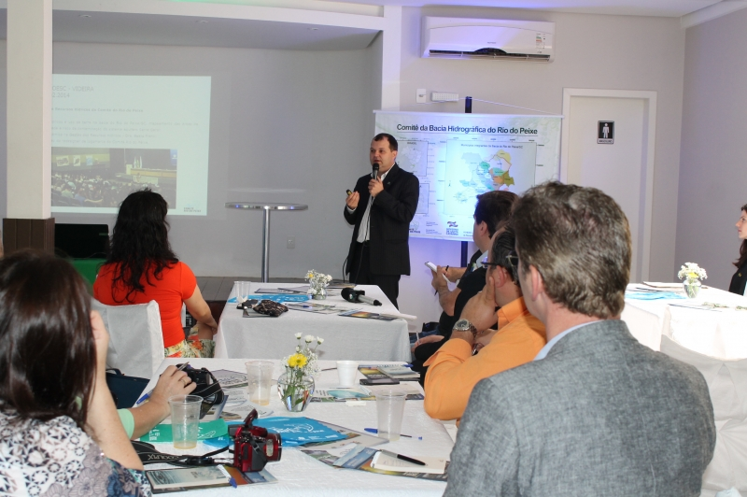
Imagem 21: Lançamento do novo site do Comitê Rio do Peixe

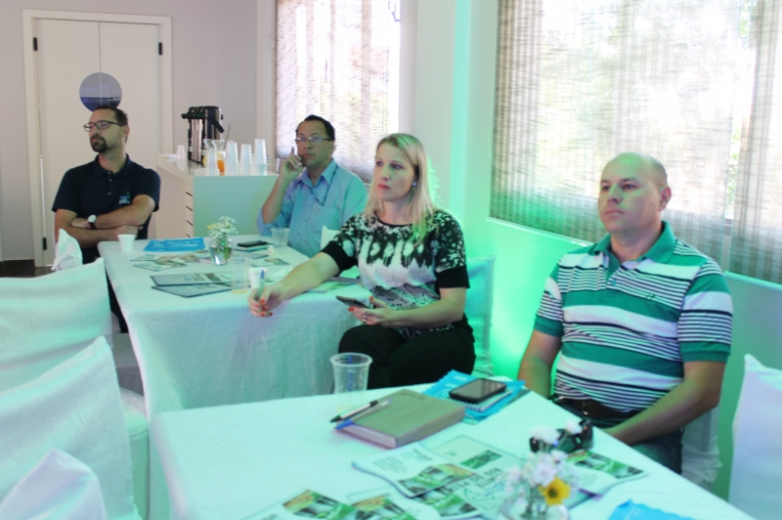
Imagem 22: Lançamento do novo site do Comitê Rio do Peixe

3.12 X Fórum do Comitê Rio do Peixe sobre Segurança Hídrica

Aconteceu na tarde do dia 13 de novembro, sexta-feira, na Câmara de Vereadores de Rio das Antas, o X Fórum do Comitê Rio do Peixe sobre Segurança Hídrica.
O evento iniciou às 13h30 e se estendeu até o final do dia. Tendo uma programação variada com palestras e debates sobre o tema, o Fórum Comitê Rio do Peixe teve por objetivo alertar sobre a preservação das nossas águas e rios. Os temas abordados foram: “Políticas Públicas e Segurança Hídrica em Santa Catarina”, explanado pelo Eng. Agrônomo e Mestre em Recursos Hídricos e Saneamento Ambiental, Guilherme Xavier de Miranda Junior e o tema: “Segurança Hídrica: “Menos risco, mais saúde” deliberado pelo Químico
Paulo Cesar Lamin.

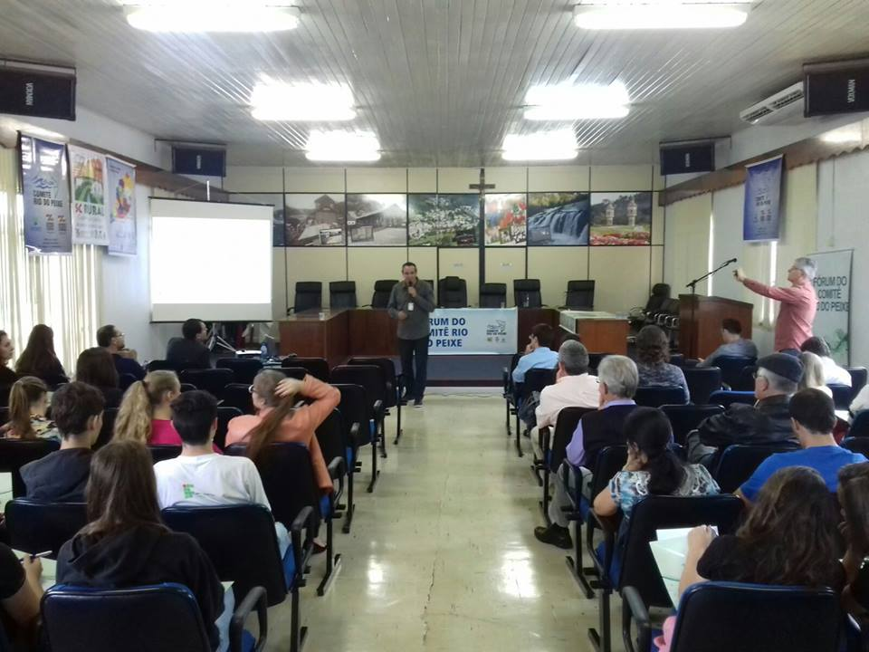
Imagem 23: X Fórum do Comitê Rio do Peixe sobre Segurança Hídrica

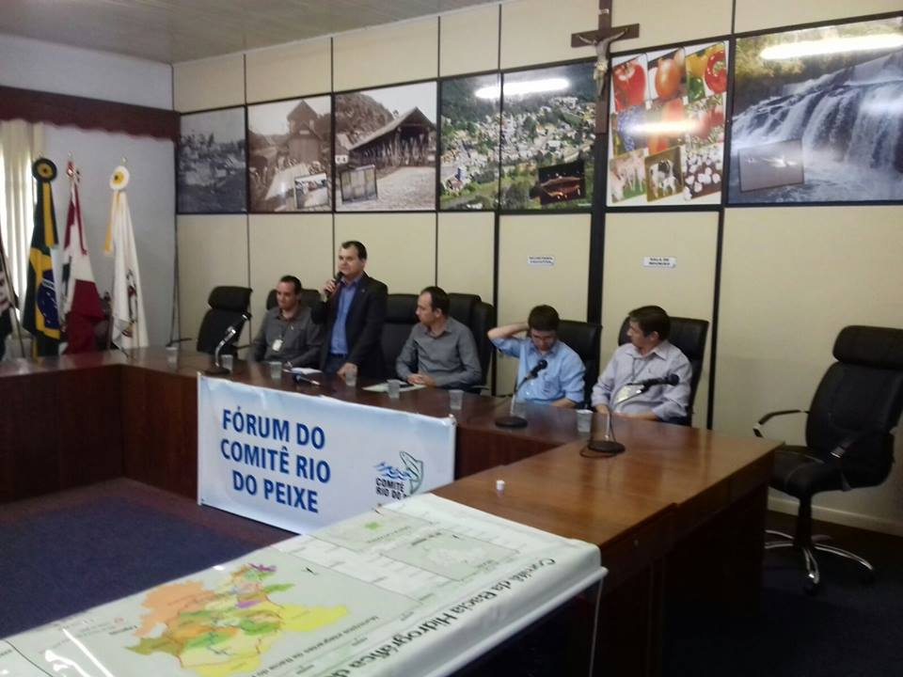
Imagem 24: X Fórum do Comitê Rio do Peixe sobre Segurança Hídrica

3.13 I Descida do Rio do Peixe – Rio das Antas/SC

Aconteceu no sábado, dia 14 de novembro, a I Descida Do Rio do Peixe no município de Rio das Antas.
Ao todo, foram 900 metros de percurso, com saída na esquina da Rua Vitória Régia com a Rua Beira Rio e chegada no Portal da cidade, sentido a Caçador.
Os participantes puderam percorrer o percurso com caiaque, barco, boia, prancha e stand up.

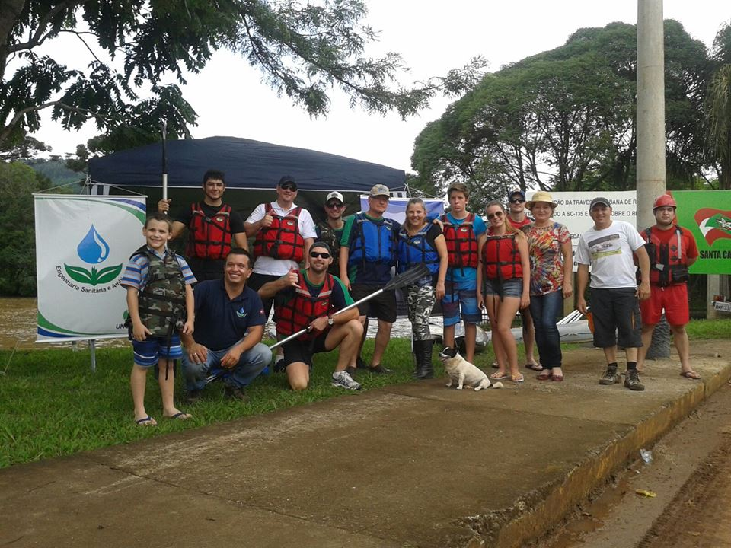
Imagem 25: I Descida do Rio do Peixe

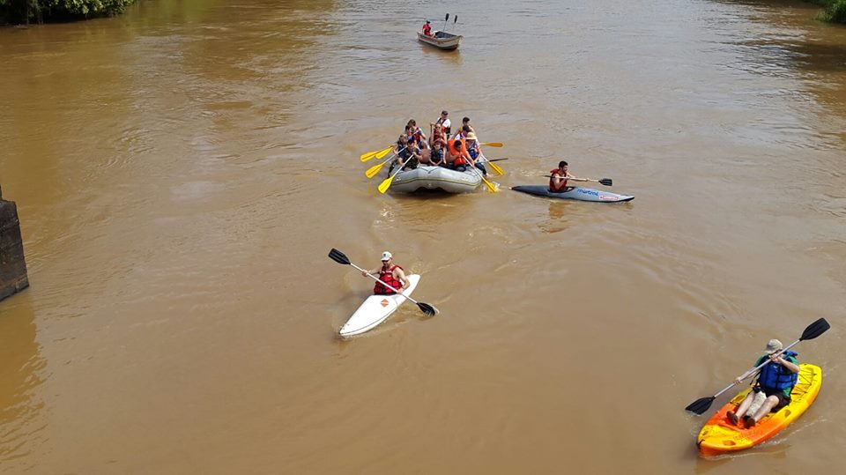
Imagem 26: I Descida do Rio do Peixe

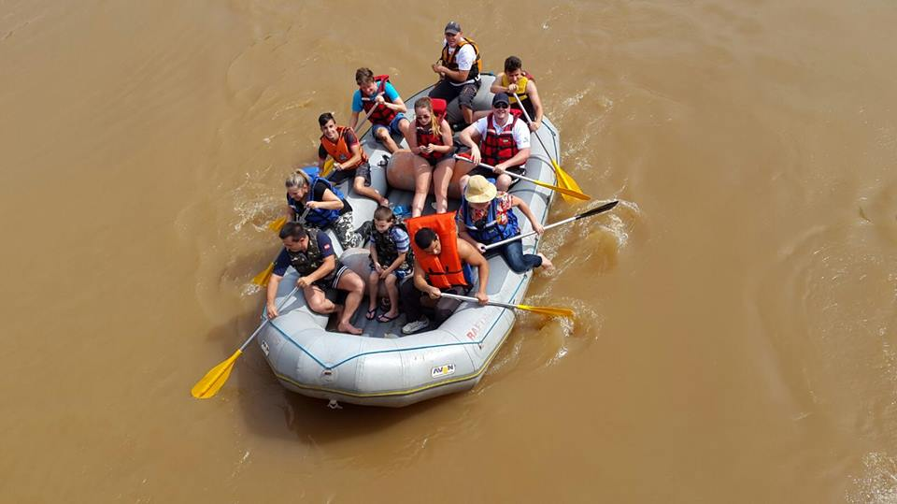
Imagem 27: I Descida do Rio do Peixe

4 PARTICIPAÇÃO EM CURSOS E EVENTOS

4.1 Reunião do Bosque Modelo de Caçador/SC.

Realizada no dia 23 de fevereiro, na Associação Comercial e Industrial de Caçador – ACIC, a reunião do Bosque Modelo de Caçador – BMCDR, contou com a participação de várias entidades e organizações ligadas à área e teve como principal objetivo entregar a versão final do plano estratégico do BMCDR para cada instituição participante.

Houve discussão e realizados os encaminhamentos para a reunião do diretório da Rede ibero americana de Bosques Modelos que acontecerá em Cuba além do planejamento sobre os próximos passos a serem dados.

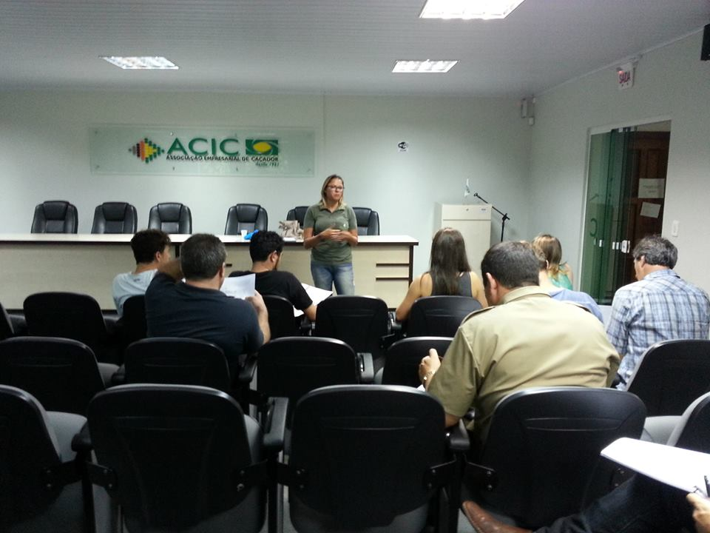

Imagem 28: Reunião do Bosque Modelo de Caçador/SC.

4.2 Fórum Estadual de Preservação da Água.

O Consultor Técnico do Comitê Rio do Peixe esteve presente no Fórum Estadual de Preservação da Água, que aconteceu no dia 19 de Março no Plenarinho da Assembleia Legislativa de Santa Catarina – ALESC.
Após a abertura com as autoridades presentes, o coordenador da Superintendência de Apoio ao Sistema Nacional de Gerenciamento de Recursos Hídricos e representante da Agência Nacional de Águas – ANA do Ministério do Meio Ambiente – MMA, Osman Fernandes da Silva, discorreu sobre os desafios e perspectivas para a gestão dos recursos hídricos no Brasil.
Na sequencia, a gerente de projetos da Secretaria de Recursos Hídricos e Ambientes Urbanos – SRHU do MMA, Adriana Lustosa da Costa, realizou uma palestra sobre o Papel do SRHU no Apoio ao Planejamento dos Recursos Hídricos.
Durante a tarde, a representante do Banco Mundial, Carmem Molejón, abordou as ações do setor, com ênfase nas ações propostas para o Estado de Santa Catarina.

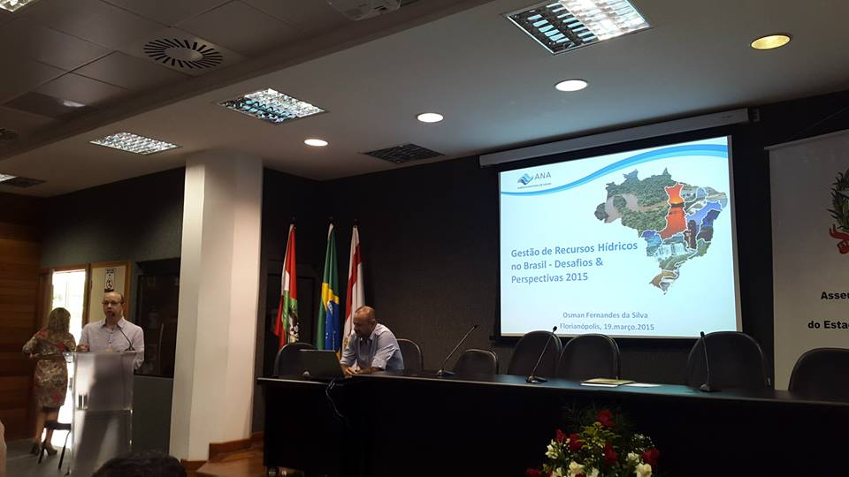
Imagem 29: Fórum Estadual de Preservação da Água

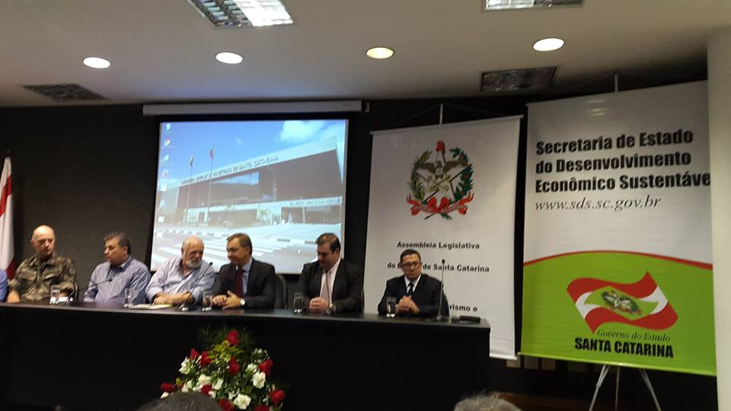
Imagem 30: Fórum Estadual de Preservação da Água

4.3 Reunião DO CONSELHO DO Bosque Modelo caçador

O Comitê Rio do Peixe esteve presente no dia 27 de Março de 2015 em uma Reunião realizada no Auditório do Museu do Contestado - Caçador/ SC sobre o projeto de implantação do Bosque Modelo Caçador – BMCDR.

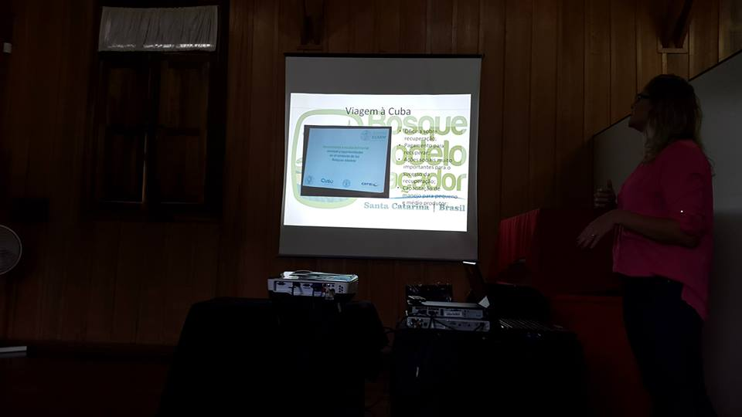
Imagem 31: Reunião Bosque Modelo Caçador.

4.4 Projeto Estiagem no Oeste Catarinense: diagnóstico e resiliência.

No dia 17 de Abril, a Equipe da Universidade do Estado de Santa Catarina – UDESC, esteve na UNOESC – Campus Joaçaba onde se reuniu com a diretoria do Comitê de Gerenciamento da Bacia Hidrográfica do Rio do Peixe apresentando o Projeto denominado “Estiagem no Oeste Catarinense: diagnóstico e resiliência” que tem por objetivo realizar um diagnóstico da região Oeste do Estado, que será utilizado para elaboração do Plano Diretor da Estiagem.
O Plano é uma ação do Governo do Estado, através da Secretaria de Estado da Defesa Civil e apresentará políticas públicas para amenizar efeitos das estiagens que assolam a região.
O Plano Diretor da Estiagem desenvolvido pela Defesa Civil de Santa Catarina contempla 118 municípios do Grande Oeste Catarinense.
De acordo com os primeiros levantamentos, o que contribui para o cenário de estiagem prolongada nesses municípios é o uso inadequado dos recursos naturais. O comparativo foi feito, através de informações da década de 1970.
Dados demonstram a importância do planejamento como forma de amenizar os efeitos das estiagens. Entre 1991 e 2012, foram registradas 1.518 ocorrências de estiagem e/ou seca, no Estado. A grande maioria, no Oeste Catarinense, totalizando 1.170 casos. Os municípios que tiveram maior volume de acontecimentos foram Coronel Freitas, 18 ocorrências, Itapiranga e Jaborá com 17 cada um.

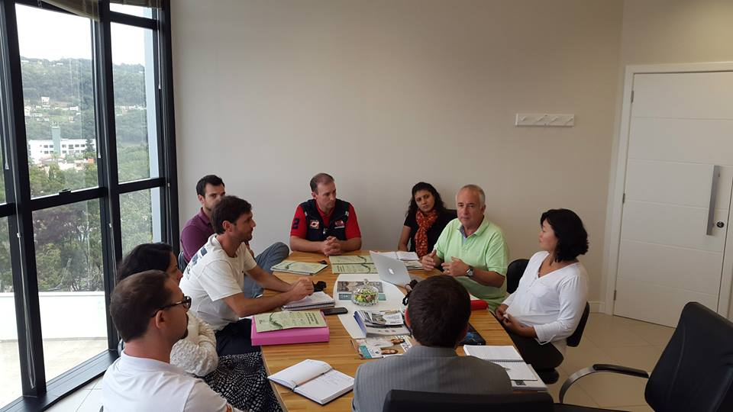
Imagem 32: Projeto Estiagem no Oeste Catarinense: diagnóstico e resiliência

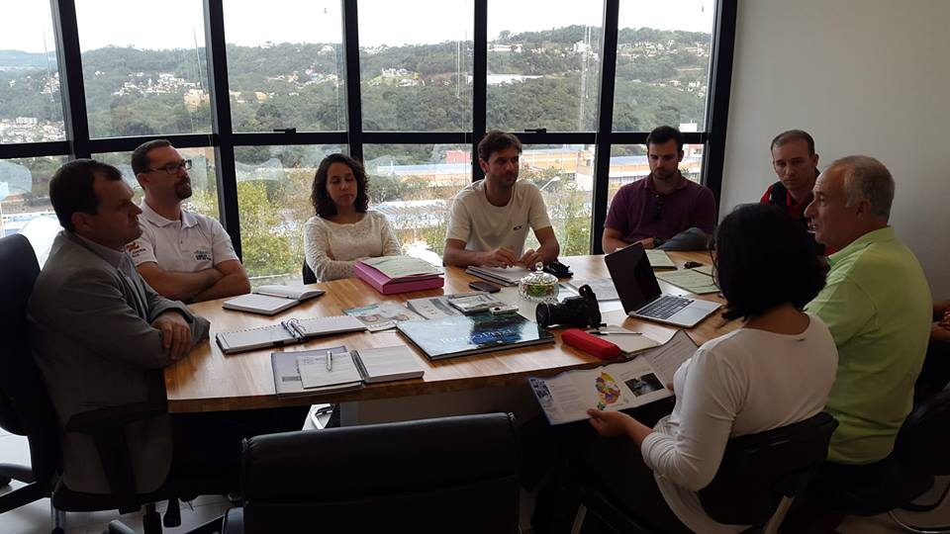
Imagem 33: Projeto Estiagem no Oeste Catarinense: diagnóstico e resiliência

4.5 Palestra intitulada “Poluição das Águas” realizada no V Seminário Municipal de Meio Ambiente de Rio das Antas – Rio das Antas/ SC

O Comitê Rio do Peixe realizou uma palestra no V Seminário Municipal de Meio Ambiente de Rio das Antas no dia 03 de Junho. O evento foi promovido pela Secretaria Municipal de Educação, Secretaria Municipal da Agricultura e Meio Ambiente e a Epagri e faz parte das comemorações em alusão ao Dia Mundial do Meio Ambiente.
A técnica do Comitê Rio do Peixe Engenheira Sanitarista e Ambiental, Cristiane Lisboa, realizou a palestra intitulada: “Poluição das Águas”. Aproximadamente 500 pessoas puderam conhecer um pouco mais sobre o Comitê Rio do Peixe, sobre a bacia hidrográfica, sobre os principais fatores de polução e também técnicas de preservação da água.
Na oportunidade todos os presentes receberam materiais e brindes do Comitê de Gerenciamento da Bacia Hidrográfica do Rio do Peixe.

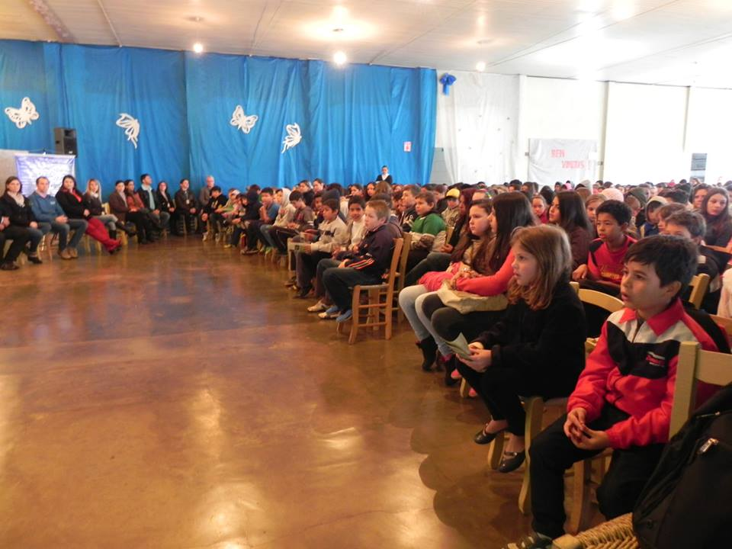
Imagem 34: V Seminário Municipal de Meio Ambiente de Rio das Antas

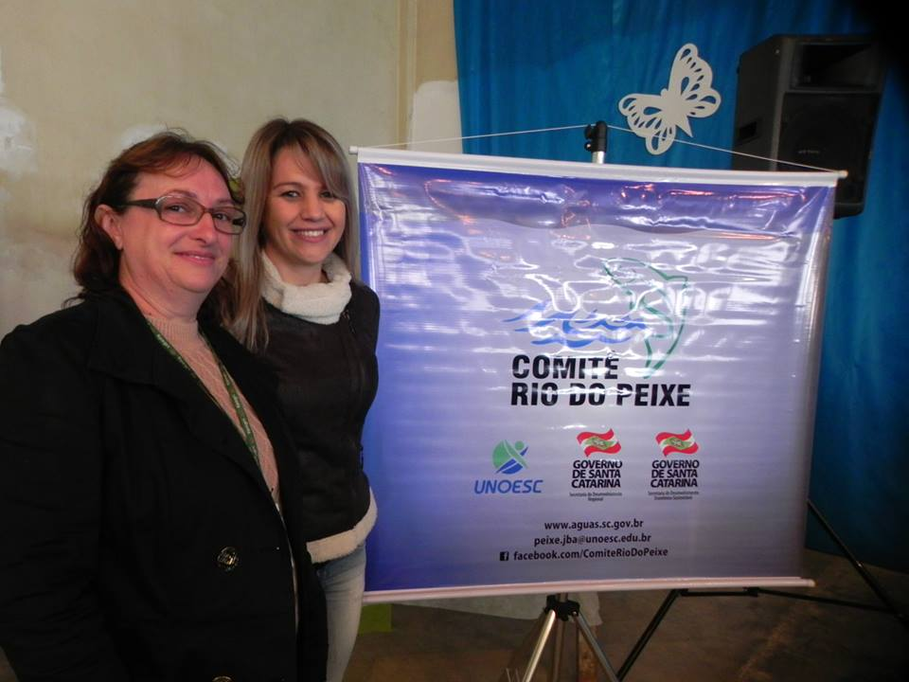
Imagem 35: V Seminário Municipal de Meio Ambiente de Rio das Antas

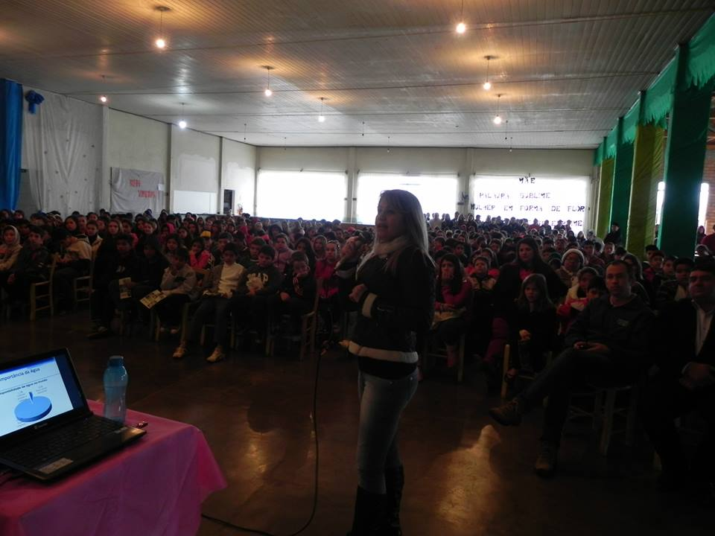
Imagem 36: V Seminário Municipal de Meio Ambiente de Rio das Antas

4.6 Fórum Catarinense de Comitês de Bacias Hidrogáficas

Representantes dos Comitês de Bacias Hidrográficas de todas as regiões do estado de Santa Catarina encontraram-se nos dias 16 e 17 de junho, no Centro de Treinamento da Empresa de Pesquisa Agropecuária e Extensão Rural de Santa Catarina – EPAGRI de Campos Novos.
O Fórum tratou de diversos assuntos em relação ao panorama atual da Política Nacional de Recursos Hídricos no estado e temas mais pontuais inerentes ao Fortalecimento e Operacionalização dos Comitês. Além dos Comitês de Bacia, participaram do evento, representantes do órgão gestor de recursos hídricos de Santa Catarina, Secretaria de Estado do Desenvolvimento Econômico Sustentável – SDS, da Assembleia Legislativa e de demais instituições locais.
Na noite do dia 16 de Junho, ocorreu o lançamento do Livro “Bacias Hidrográficas” e apresentação das experiências dos Comitês com os Planos de Bacia em elaboração e aqueles já concluídos.
Na manhã de quarta-feira, 17 de Junho, as discussões continuaram com a formulação do documento oficial do evento, denominada “Carta de Campos Novos”. Logo após, foi realizado um ato público na Praça Lauro Muller de Campos Novos – “Gestão Pública da Água em SC – Insegurança Hídrica”, com manifestação de lideranças, panfletagem, distribuição de água e ato religioso de consagração da água.

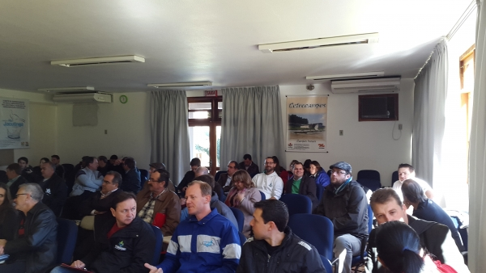
Imagem 37: Fórum Catarinense de Comitês de Bacias Hidrográficas, Campos Novos/ SC.

4.7 Participação no I Seminário Catarinense de Olericultura – SEMCO

O Comitê de Gerenciamento da Bacia Hidrográfica Rio do Peixe participou no apoio ao I Seminário Catarinense de Olericultura – SEMCO e I Feira Tecnológica em Horticultura, realizada entre os dias 24 a 26 de junho de 2.015, na cidade de Caçador - SC.
Estiveram presentes autoridades estaduais e municipais, docentes, acadêmicos, pesquisadores, produtores rurais e diversos expositores de implementos agrícolas, insumos e áreas relacionadas ao seminário.
O evento contou com a participação de mais de 600 pessoas, onde palestrantes de renome nacional trataram sobre diversas questões relacionadas ao tema de olericultura relacionado a região sul e ao país.
O Comitê apresentou material com o tema "Cadastro de Usuário de Água", pretendendo conscientizar principalmente os agricultores presentes neste evento sobre a importância deste tema e a facilidade de realizar o cadastro atendendo as suas propriedades rurais.
Também foram divulgadas as ações realizadas e o papel do Comitê Rio do Peixe junto à sua Bacia Hidrográfica.

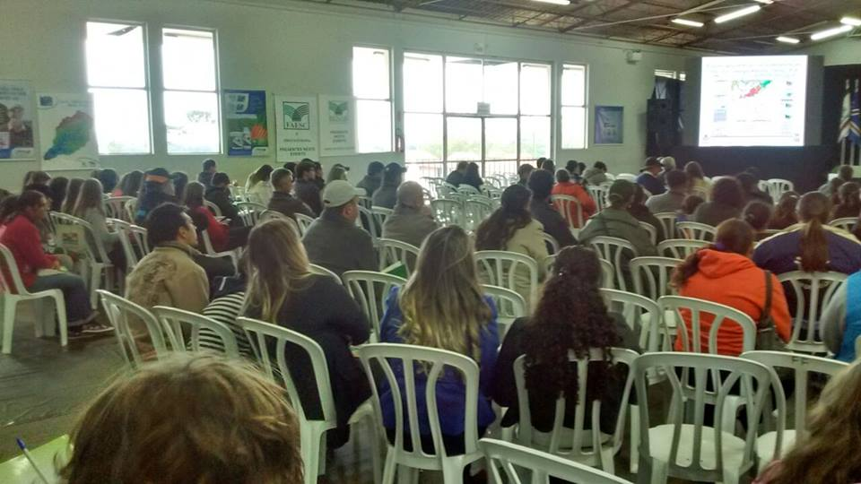
Imagem 38: I Seminário Catarinense de Olericultura – SEMCO

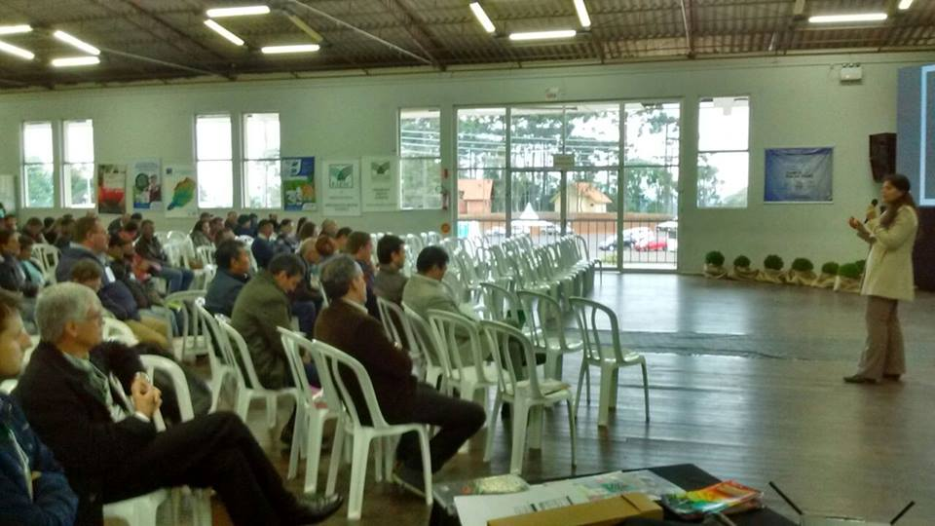
Imagem 39: I Seminário Catarinense de Olericultura – SEMCO

4.8 III Seminário da Água

Aconteceu no município de Água Doce, no dia 09 de Julho, o III Seminário da Água. O evento foi promovido pela Prefeitura Municipal de Água Doce com parceria da Universidade do Oeste de Santa Catarina – UNOESC e Comitê Rio do Peixe, com apoio do Conselho Municipal de Defesa do Meio Ambiente, Conselho Municipal de Desenvolvimento Rural e Empresa de Pesquisa Agropecuária e Extensão Rural de Santa Catarina – EPAGRI de Água Doce.
O evento contou com um público de cerca de 300 pessoas entre produtores rurais, pesquisadores, agentes políticos, funcionários públicos, educadores e alunos.
Um dos destaques do seminário foi a participação do Presidente da Itaipú Binacional, Jorge Miguel Samek, que apresentou o programa: Cultivando água boa, um dos principais projetos socioambientais da empresa, eleito recentemente pela ONU como a melhor prática mundial no cuidado com a água

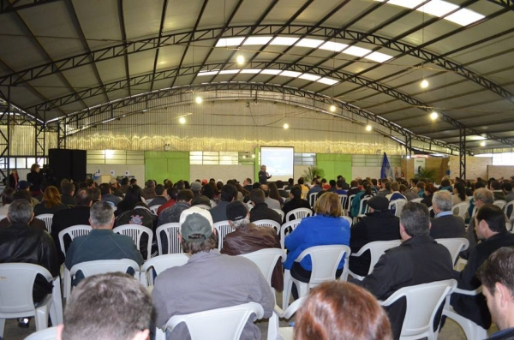
Imagem 40: III Seminário da Água

4.9 XVII Encontro Nacional dos Comitês de Bacias Hidrográficas – ENCOB

O Comitê de Gerenciamento da Bacia Hidrográfica do Rio Peixe participou do XVII Encontro Nacional de Comitês de Bacias Hidrográficas - ENCOB, que aconteceu em Caldas Novas/GO, entre os dias 4 e 9 de outubro. O tema debatido este ano foi: “Comitê de Bacia: solução para a gestão das águas”.
O Comitê Rio do Peixe esteve representado pelo seu presidente, Ricardo Marcelo de Menezes, o secretario executivo, Andrei Goldbach e o gestor de projetos Mauricio Perazzoli.
O fortalecimento dos comitês para a efetivação da Politica Nacional de Recursos Hídricas (Lei 8.433/1997) esteve em discussão no ENCOB, que discutiu também vários temas pertinentes como “Segurança hídrica como política pública”, “Sustentabilidade dos comitês de bacias”, “Plano Nacional de Recursos Hídricos” e “Comitê como indutor da gestão de recursos hídricos”. O evento contou com vária conferências, mesas redondas e minicursos.
Aproveitando o momento do XVII ENCOB, o Fórum Catarinense de Comitês de Bacia esteve reunido, promovendo debates sobre temas discutidos no próprio encontro e também avaliando a situação do Estado de Santa Catarina em relação ao recursos hídricos. O descontentamento com as medidas tomadas pela Secretaria de Estado do Desenvolvimento Econômico Sustentável de Santa Catarina pautou o Fórum Catarinense, que observou como regra a Democracia e a Independência dos Comitês - fóruns ou parlamentos das águas legítimos na defesa dos recursos hídricos. O estado foi citado durante uma das apresentações da programação, pelo presidente da Agência Nacional de Águas (ANA), Vicente Abreu, como um dos seis estados que ainda não possuem seu plano implementado.

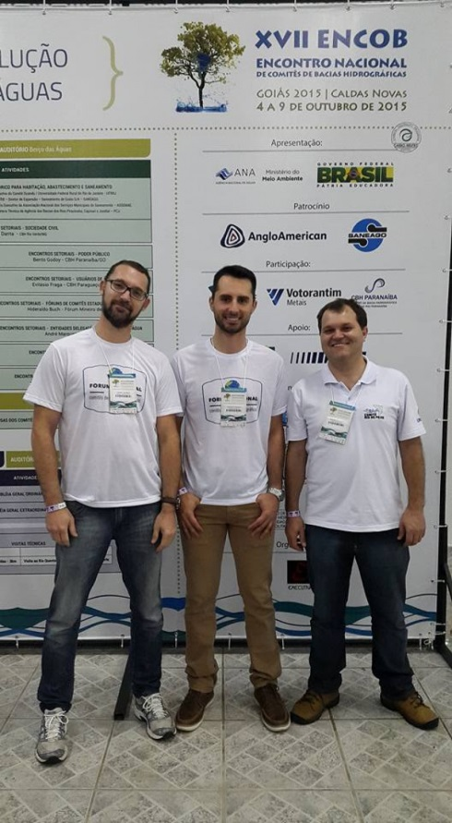
Imagem 41: XVII ENCOB

4.10 Reunião da Coordenação do Fórum de Comitês da Bacia Hidrográfica do Estado de Santa Catarina.

No dia 17 de Novembro, aconteceu na Sede da Associação dos Municípios da Região Serrana – AMURES, na cidade de Lages/SC a Reunião da Coordenação do Fórum de Comitês da Bacia Hidrográfica do Estado de Santa Catarina.
A pauta tratou de assuntos diversos como os encaminhamentos realizados no XVII Encontro Nacional de Comitês de Bacias Hidrográficas – ENCOB em Caldas Novas/GO, o planejamento do ENCOB 2018 a ser realizado em Santa Catarina, a representação do estado no Fórum Nacional de Comitês e demais assuntos relacionados ao Governo do Estado.
Estiveram presentes os Comitês do Rio do Peixe, Tijucas, Canoas, Urussanga (que o preside) e Chapecó/Irani.

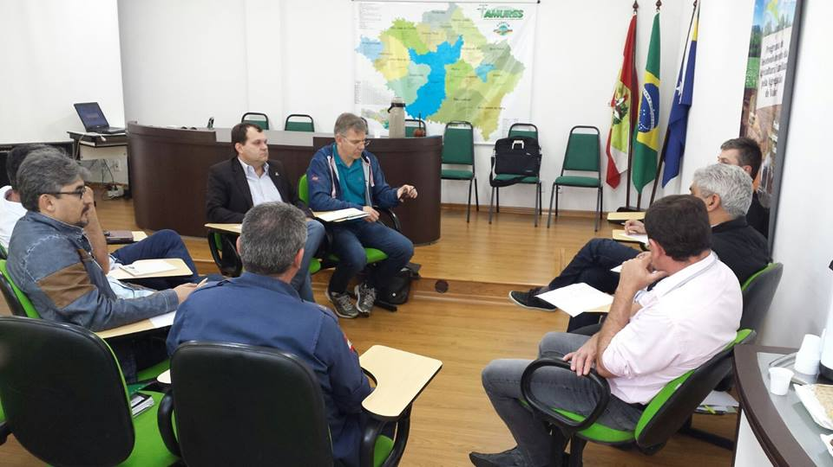
Imagem 42: Reunião da Coordenação do Fórum de Comitês da Bacia Hidrográfica do Estado de Santa Catarina.

4.11 XXI Simpósio Brasileiro de Recursos Hídricos – SBRH

Membros do Comitê rio do Peixe estiveram em Brasília/DF, entre os dias 22 a 27 de novembro de 2015 participando do XXI Simpósio Brasileiro de Recursos Hídricos – SBRH.
O maior evento nacional na área de recursos hídricos apresentou-se como uma agenda desafiadora diante de um cenário que urge por soluções.
Notadamente caracterizado por sua diversidade ambiental, o país precisa garantir disponibilidade hídrica para uma população e uma economia em crescimento, ampliar serviços básicos de saneamento, avançar na conservação da qualidade de seus corpos hídricos com inserção de aspectos ecológicos à tomada de decisão.
Na ocasião, dois artigos relacionados a Bacia Hidrográfica do Rio do Peixe foram apresentados.

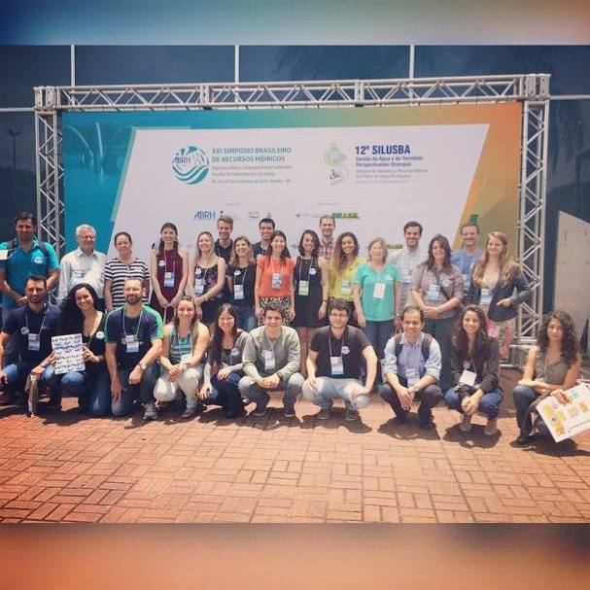
Imagem 43: XXI Simpósio Brasileiro de Recursos Hídricos – SBRH

4.12 Explanação na Plenária da Federação das Associações Empresariais de Santa Catarina do Meio-Oeste Catarinense – FACISC. Auditório do Hotel Tirol – Treze Tílias/ SC.

O Comitê Rio do Peixe participou na sexta-feira, 27 de novembro, da Plenária da Federação das Associações Empresariais de Santa Catarina do Meio Oeste Catarinense – FACISC, realizada no auditório do Hotel Tirol, em Treze Tílias.
Na ocasião, o presidente do Comitê Sr. Ricardo Marcelo de Menezes, apresentou as ações realizadas pela instituição e exaltou a importância da participação dos empresários industriais e do setor agrícola na participação para gerenciamento e preservação dos recursos hídricos a nível regional e estadual, bem como, esclareceu sobre a falta de um plano estadual de gerenciamento dos recursos hídricos no Estado.

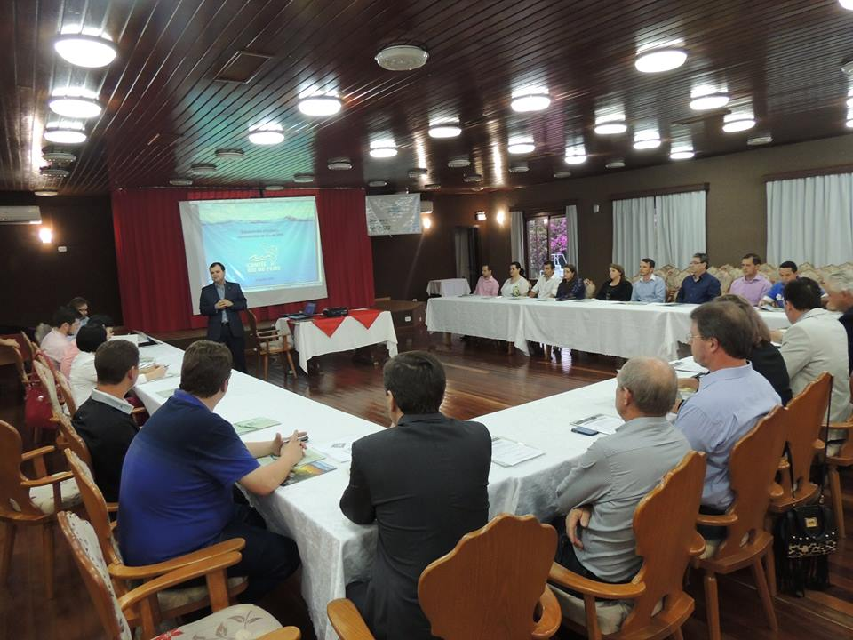
Imagem 44: Explanação na Plenária da Federação das Associações Empresariais de Santa Catarina do Meio-Oeste Catarinense – FACISC

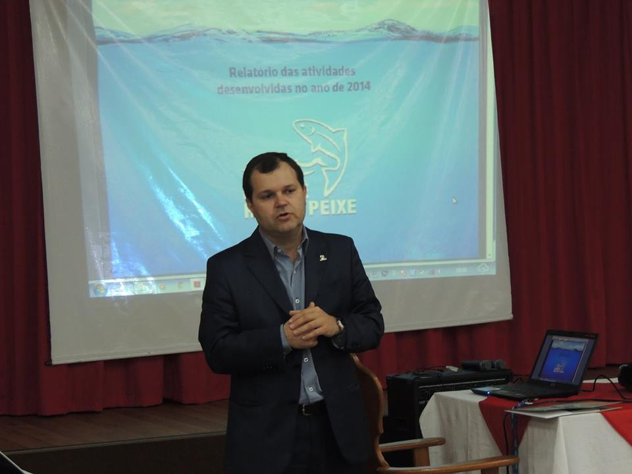
Imagem 45: Explanação na Plenária da Federação das Associações Empresariais de Santa Catarina do Meio-Oeste Catarinense – FACISC

5 CÂMARAS TÉCNICAS

5.1 REUNIÃO DA CÂMARA TÉCNICA DE EDUCAÇÃO AMBIENTAL

No dia 27 de Fevereiro, aconteceu no Auditório da Prefeitura Municipal de Caçador uma Reunião da Câmara Técnica de Educação Ambiental do Comitê de Gerenciamento da Bacia Hidrográfica Rio do Peixe.

A pauta discutida foi: Aprovação da arte da cartilha sobre Educação Ambiental do Rio do Peixe; Organização e planejamento de ações para a comemoração do Dia da Água; Aprovação do plano de ação da Câmara Técnica para 2015 e Assuntos gerais.

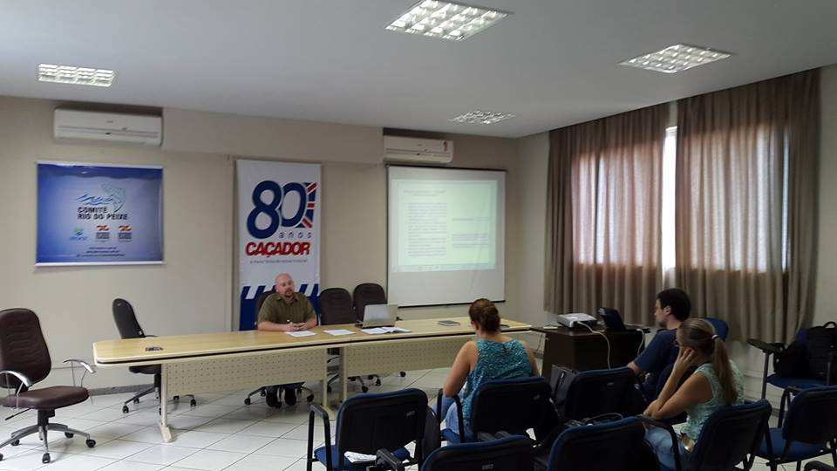

Imagem 46: Reunião da Câmara Técnica de Educação Ambiental do Comitê de Gerenciamento da Bacia Hidrográfica Rio do Peixe.

6 CADASTRO DE USUÁRIOS DE RECURSOS HÍDRICOS

6.1 DISTRIBUIÇÃO DOS MATERIAIS RELATIVO AO CADASTRO DE USUÁRIOS

No dia 03 de Março, o Comitê de Gerenciamento da Bacia Hidrográfica do Rio do Peixe distribuiu materiais relativos ao Cadastro Estadual de Usuários de Recursos Hídricos – CEURH.
Essa ação visou esclarecer para a população o objetivo, para que serve e quem deve se cadastrar como usuário de Recurso hídrico. Ainda objetivou orientar para o correto preenchimento das declarações e nortear os multiplicadores para realização do cadastro.
Durante o ano de 2.015, foram realizados 52 cadastros de Usuários de Recursos Hídricos.

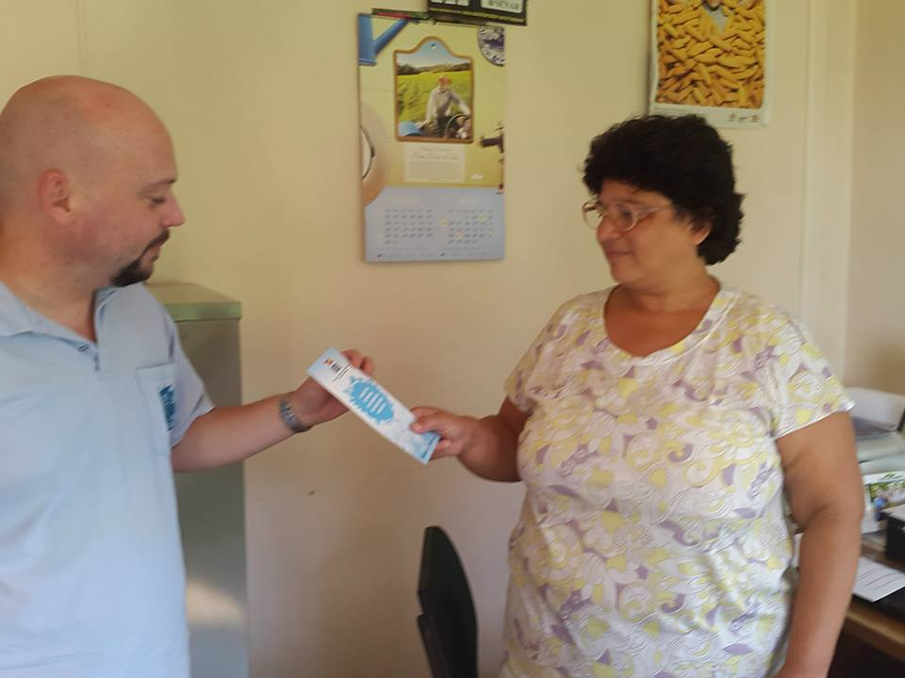

Imagem 47: Distribuiçao dos materiais relativos ao cadastro de Usuário de Recursos Hídricos.

7 CONCLUSÃO

Há mais de 15 anos, o Comitê vem trabalhando pela preservação e manutenção da qualidade dos recursos da Bacia Hidrográfica do Rio do Peixe, a qual desempenha um importante papel no fornecimento de recursos hídricos e energéticos para a região.
A preservação ambiental de modo geral, ganha a cada dia, mais destaque no cenário mundial. Neste meio, a conscientização da população sobre a necessidade da preservação vem crescendo e trazendo uma nova realidade.
As ações propostas e desenvolvidas pelo comitê visam a mobilização da população como um todo, especialmente sobre a necessidade da preservação da qualidade da água, bem como seu uso consciente para manutenção da disponibilidade deste precioso recurso natural, difundindo boas práticas e aplicação de soluções inovadoras através da disseminação do conhecimento e discussão de ideias e propostas.
Neste ponto, a participação ativa da comunidade, aliada à participação do poder público e da sociedade civil organizada é de grande importância e reflete o comprometimento com o tema; pois a proposta surge de forma participativa para elaboração e implantação de uma politica pública comprometida e eficaz ao gerenciamento e proteção dos recursos hídricos, sendo esta, a principal propulsora das mudanças necessárias.
Durante todo ano de 2015 ocorreram diversas atividades e ações com este fim. Todas as atividades e mobilizações demonstraram a importância do Comitê, que contempla uma Bacia de grande importância sócio-econômica para todo o Estado de Santa Catariana.
A manutenção das atividades desenvolvidas pelo Comitê Rio do Peixe, a participação ativa de seus membros e população e o desenvolvimento de ações sociais, bem como a realização de um programa de educação ambiental, são a base para a implementação de um Plano de Bacia estratégico e integrado para uma eficaz gestão dos recursos hidricos da região.

8 ANEXOS

8.1 REUNIÃO DO CONSELHO CONSULTIVO

8.2 ASSEMBLEIA GERAL

8.3 LANÇAMENTO DO NOVO SITE DO COMITÊ RIO DO PEIXE

8.4 X FORUM DO COMITÊ RIO DO PEIXE sobre Segurança Hídrica

